***Ермина Софья***

***2ИСИП-319***

***Архитектура аппаратных средств***

**Задание L1.1. Повторить алгебру логики с помощью игры**

1. Зашла на Яндекс диск в папку Архитектура Аппаратных Средств
2. Скачала программу Logic.exe и начала играть



1. 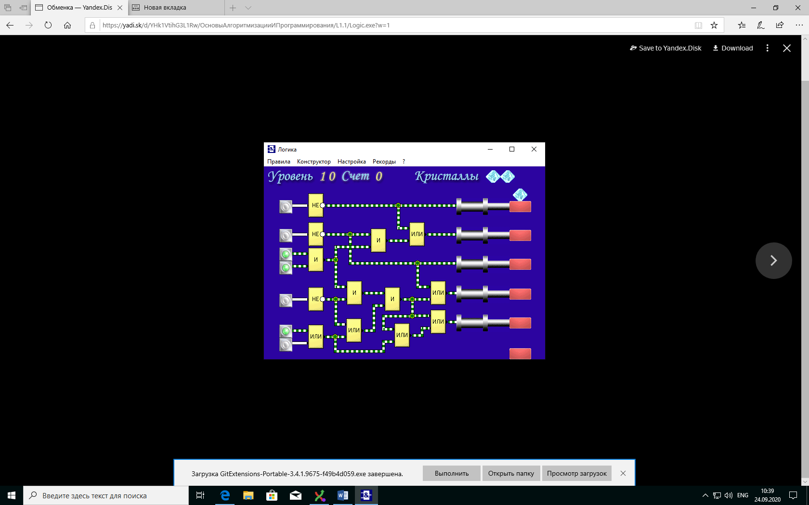
2. Дошла до 10 уровня и увидел картинку Шрека с ослом.

